Khi Lấy dữ liệu API (HTTP request) lúc gửi các trường dữ liệu phải có kiểu dữ liệu đúng yêu cầu của application đó cung cấp trong document và phải đầy đủ các trường dữ liệu của application đó cung cấp trong document

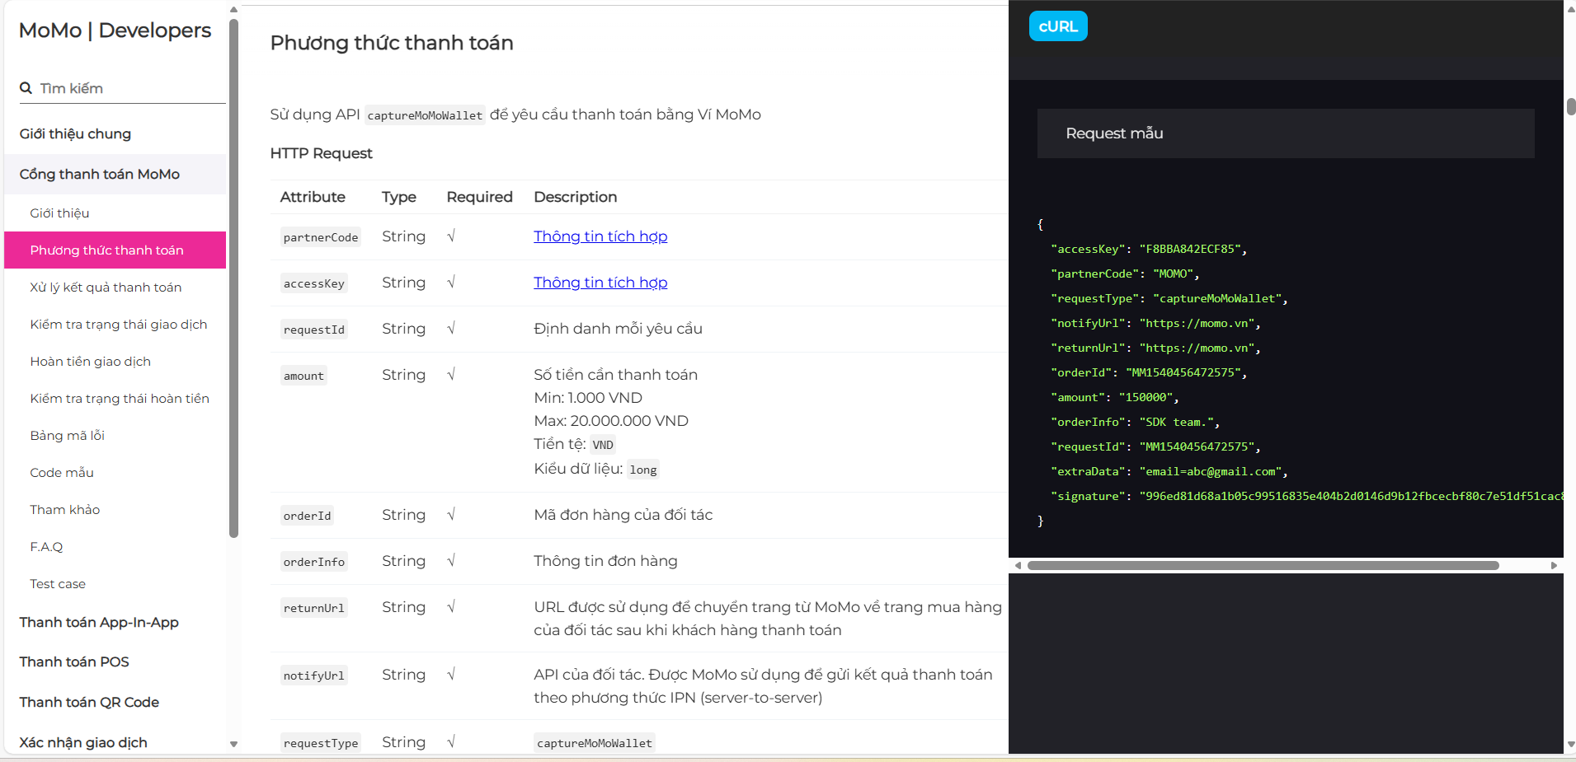

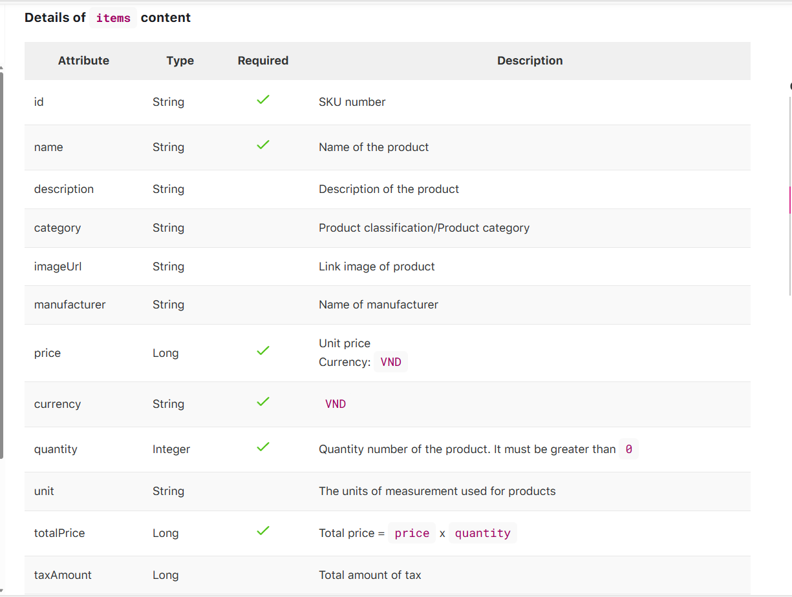
Json
{
"id": "204727",
"name": "YOMOST Bac Ha&Viet Quat 170ml",
"description": "YOMOST Sua Chua Uong Bac Ha&Viet Quat 170ml/1 Hop",
"category": "beverage",
"imageUrl":"https://momo.vn/uploads/product1.jpg",
"manufacturer":"Vinamilk",
"price": 11000,
"quantity": 5,
"unit":"hộp",
"totalPrice": 55000,
"taxAmount":"200"
}

